**Лабораторная работа № 6. Группировка данных**

**Вариант 12**

Цель: изучить группировку с использованием GROUP BY; научиться писать запросы с использованием группировки; отработать использование агрегатных функций; изучить операторы INTERSECT и EXCEPT.

Основное назначение группировки с помощью секции GROUP BY – разбиение множества строк, сформированных секциями FROM и WHERE, на группы в соответствии со значениями в заданных столбцах, а также выполнение вычислений над группами строк с помощью наиболее часто используемых функций: AVG (вычисление среднего значения), COUNT (вычисление количества строк), MAX (вычисление максимального значения), MIN (вычисление минимального значения), SUM (вычисление суммы значений).

При использовании секции GROUP BY в SELECT-списке допускается указывать только те столбцы, по которым осуществляется группировка.

Первое задание заключалось в написании SELECT-запроса с использованием функций: MAX(), MIN(), AVG(), SUM(), COUNT() – рисунок 1.1.

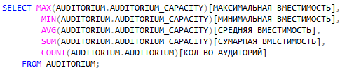

Рисунок 1.1 ­– SELECT-запрос с агрегатными функциями

Далее требовалось разработать запрос, вычисляющий для каждого типа аудиторий максимальную, минимальную, среднюю вместимость аудиторий, суммарную вместимость всех аудиторий и общее количество аудиторий данного типа, используя внутреннее соединение, агрегатные функции и группировку – рисунок 1.2.

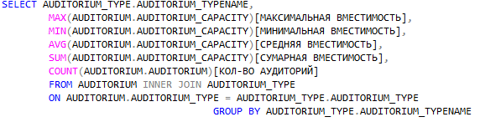

Рисунок 1.2 ­– Запрос с использованием внутреннего соединения, группировки и агрегатных функций

Третье задание заключалось разработке запроса, который содержит количество экзаменационных оценок в заданном интервале. Учитывая, что сортировка строк должна осуществляться в порядке, обратном величине оценки; сумма значений в столбце количество должна быть равна количеству строк в таблице PROGRESS.

Использовать подзапрос в секции FROM, в подзапросе применить GROUP BY, сортировку осуществить во внешнем запросе – рисунок 1.3.

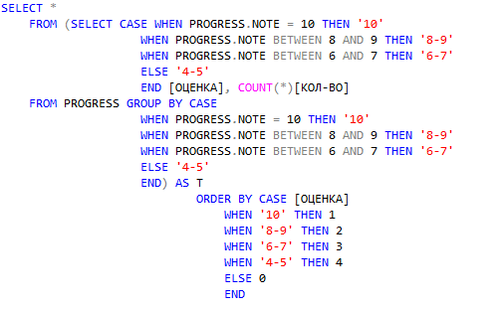

Рисунок 1.3 ­– Итоговый запрос

Далее требовалось разработать SELECT-запрос на основе таблиц FACULTY, GROUPS, STUDENT и PROGRESS, который содержит среднюю экзаменационную оценку для каждого курса каждой специальности. Строки отсортировать в порядке убывания средней оценки.

При этом следует учесть, что средняя оценка должна рассчитываться с точностью до двух знаков после запятой. Использовать внутреннее соединение таблиц, агрегатную функцию AVG и встроенные функции CAST и ROUND, в расчете среднего значения оценок использовались оценки только по дисциплинам с кодами БД и ОАиП. Использовать WHERE. – рисунок 1.4.

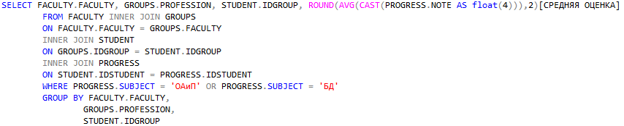

Рисунок 1.4 ­– Итоговый запрос

Пятое задание состояло в том, что надо было на основе таблиц FACULTY, GROUPS, STUDENT и PROGRESS разработать SELECT-запрос, в котором выводятся специальность, дисциплины и средние оценки при сдаче экзаменов на факультете ТОВ. Использовать группировку по полям FACULTY, PROFESSION, SUBJECT. Добавить в запрос конструкцию ROLLUP - рисунок 1.5.

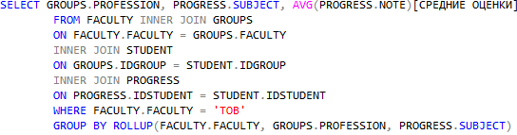

Рисунок 1.5 ­– Задание 5

В 6 задании надо было переписать запрос из задания 5 с использованием CUBE-группировки – рисунок 1.6.

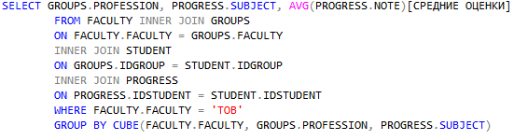

Рисунок 1.6 – Работа с CUBE-группировкой

Седьмое задание – использование UNION– рисунок 1.7.

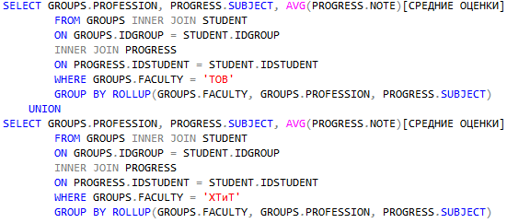

Рисунок 1.7 – Работа с UNION

Восьмое задание – использование INTERSECT– рисунок 1.8.

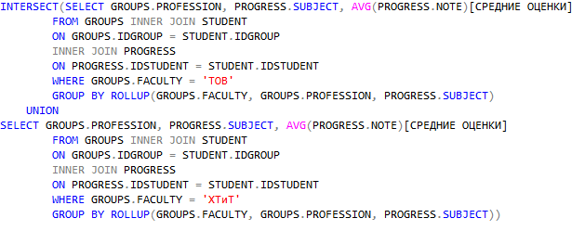

Рисунок 1.8 – Использование INTERSECT

В девятом задании нужно было продемонстрировать использование EXCEPT – рисунок 1.9.

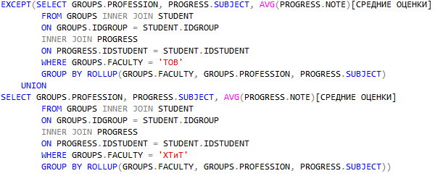

Рисунок 1.9 – Использование EXCEPT

В десятом задании требовалось написать запрос используя группировку, секцию HAVING и сортировку – рисунок 1.10.

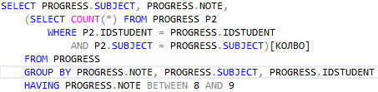

Рисунок 1.10 – Использование HAVING

**Вывод**

В ходе лабораторной работы были изучены и применены способы группировки с использованием секции GROUP BY, отработано использование агрегатных функций, изучены операторы INTERSECT и EXCEPT.